Functioneel Ontwerp
UC3 Chatsysteem
  - Niveau 2

Hamza Bel Makhfi/ S1173551/2026

Distributie

Versie | Datum | Wijzigingen | Ontvangers
0.1 | 14-04-2026 | Initiële versie
0.2 | 21-04-2026 | Opvulling data.
0.3 | 22-04-2026 | Laatste controle op fouten en inconsistenties
0.4 | 07-05-2026 | Definitieve versie: uitbreiding met evil user stories

Inhoud
Distributie 2
1 Inleiding 5
1.1 Doel van dit document 5
1.2 Scope 5
1.3 Relatie met andere documenten 5
2 Systeemcontext 6
2.1 Actoren 6
2.2 Use Case Overzicht 6
2.3 Rollen en Rechten Matrix 7
3 Stakeholders 8
4 Use Case Beschrijvingen 8
4.1 UC-A1: Registreren 8
4.2 UC-A2: Inloggen 9
4.3 UC-A3: Uitloggen 10
4.4 UC-A4: 2FA Activeren 11
4.5 UC-A5: 2FA Verifiëren 12
4.6 UC-C1: Chatbericht Sturen 13
4.7 UC-C2: Chatbericht Ontvangen 14
4.8 UC-C3: Berichtenhistorie Bekijken 14
4.9 UC-D1: Alle Berichten Inzien (Admin) 15
4.10 UC-D2: Berichten Filteren per Gebruiker (Admin) 15
5 Schermontwerpen 16
5.1 Registratiescherm (/Account/Register) 16
5.2 Loginscherm (/Account/Login) 16
5.3 2FA Activeerscherm (/Account/Enable2FA) 17
5.4 Chatscherm (/Chat) – Vue 3-component 17
5.5 Admin Dashboard (/Admin) 18
6 Processtromen 18
6.1 Loginflow (inclusief 2FA) 18
6.2 Bericht-stuurflow (SignalR) 19
6.3 Autorisatieflow 19
6.4 Auto-reconnect flow (SignalR) 20
7 Meldingen en Foutafhandeling 20
8 Business Rules 21
9 Acceptatiecriteria 22
10 Toegankelijkheid en UX 23
11 Traceerbaarheidsmatrix 25
12 Begrippenlijst 27

Inleiding
Dit functioneel ontwerp beschrijft hoe het chatsysteem (UC3) zich gedraagt vanuit het perspectief van de gebruiker. Het document werkt de functionele eisen uit naar schermen, navigatiestromen, use cases, gebruikersinteracties en foutafhandeling. Daarmee vormt het de schakel tussen de requirementsanalyse (wat er gebouwd moet worden) en het technisch ontwerp (hoe het technisch gerealiseerd wordt).
Het document richt zich op UC3 – het chatsysteem – en sluit aan op de eerder vastgelegde requirements, rollen en beveiligingskeuzes. UC3 is het meest complexe onderdeel van de ShowcaseWebsite: het integreert authenticatie, realtime communicatie en beheerfunctionaliteit in één coherente gebruikerservaring.

Doel van dit document
Dit functioneel ontwerp heeft de volgende doelstellingen:
- Beschrijven van alle use cases vanuit gebruikersperspectief
- Vastleggen van navigatiestromen, schermontwerpen en procesflows
- Definiëren van business rules en foutafhandeling
- Documenteren van evil user stories en bijbehorende beveiligingsmaatregelen
- Bieden van traceerbaarheid tussen requirements en functionele specificaties

Scope
UC3 bestaat functioneel uit drie subsystemen die samen één gebruikerservaring vormen:
- Authenticatiemodule: registratie, login, logout en two-factor authentication (2FA)
- Chatmodule: gedeelde chatruimte voor ingelogde gebruikers met realtime berichtenverkeer via SignalR
- Adminmodule: beheerfunctionaliteit voor het bekijken en filteren van berichten

Relatie met andere documenten
Document | Relatie
Requirementsanalyse UC3 | Bron van functionele en niet-functionele eisen (F01–F33, NF01–NF28)
Technisch Ontwerp UC3 | Technische realisatie op basis van dit functioneel ontwerp
Implementatieplan UC3 | Bouwvolgorde en mijlpalen gebaseerd op dit ontwerp

Systeemcontext
Dit hoofdstuk plaatst UC3 binnen de bredere ShowcaseWebsite en laat zien welke functionele delen samen het eindresultaat vormen.
De ShowcaseWebsite bestaat uit drie use case blokken:
UC1 – Profielpagina: publieke pagina met informatie over de student, cv en presentatie-inhoud
UC2 – Contactpagina: contactformulier met server-side verwerking en e-mailverzending
UC3 – Chatsysteem: beveiligde omgeving met authenticatie, realtime chatfunctionaliteit en adminbeheer
UC3 bouwt voort op de fundament van UC1 en UC2. Waar UC1 en UC2 publiek toegankelijk zijn, introduceert UC3 een beveiligde omgeving met gebruikersaccounts, rollen en realtime communicatie. Dit maakt UC3 het meest complexe onderdeel van de applicatie.

Actoren
Dit hoofdstuk benoemt de betrokken gebruikersrollen en hun functionele betekenis binnen het chatsysteem.
Actor | Type | Omschrijving
Bezoeker | Extern | Niet-ingelogde gebruiker; kan alleen publieke pagina's bekijken. Kan registreren of inloggen om toegang te krijgen tot de chatfunctie.
User | Extern | Geregistreerde en ingelogde gebruiker. Kan chatten, berichtenhistorie bekijken en optioneel 2FA activeren voor extra beveiliging.
Admin | Intern beheerder | Gebruiker met uitgebreide rechten. Kan alles wat een User kan, maar heeft daarnaast toegang tot het admin dashboard en filterfuncties voor berichtbeheer.
Systeem | Intern | De applicatie zelf. Voert automatische acties uit zoals invoervalidatie, sessiebeheer, databaseseeding, foutmeldingen genereren en automatisch her verbinden bij verbrekingen.

Use Case Overzicht
Dit hoofdstuk geeft in één oogopslag weer welke use cases binnen UC3 aanwezig zijn en welke actoren daarbij horen.
Domein | Use Case ID | Naam | Primaire Actor
Authenticatie | UC-A1 | Registreren | Bezoeker
Authenticatie | UC-A2 | Inloggen | Bezoeker / uitgelogde User
Authenticatie | UC-A3 | Uitloggen | User / Admin
Authenticatie | UC-A4 | 2FA Activeren | User / Admin (ingelogd)
Authenticatie | UC-A5 | 2FA Verifiëren | User / Admin (halverwege login)
Chat | UC-C1 | Chatbericht Sturen | User / Admin
Chat | UC-C2 | Chatbericht Ontvangen | User / Admin
Chat | UC-C3 | Berichtenhistorie Bekijken | User / Admin
Admin | UC-D1 | Alle Berichten Inzien | Admin
Admin | UC-D2 | Berichten Filteren per Gebruiker | Admin

Rollen en Rechten Matrix
Functie | Bezoeker (gast) | User (ingelogd) | Admin
Startpagina bekijken | Ja | Ja | Ja
Registreren | Ja | Nee | Nee
Inloggen | Ja | Nee | Nee
Chat bekijken | Nee | Ja | Ja
Chatbericht sturen | Nee | Ja | Ja
2FA activeren | Nee | Ja | Ja
Uitloggen | Nee | Ja | Ja
Admin-dashboard bekijken | Nee | Nee | Ja
Berichten filteren per gebruiker | Nee | Nee | Ja

Stakeholders
Stakeholder | Rol | Belang
Student (Hamza Bel Makhfi) | Ontwikkelaar | Code schrijven, leren en afstuderen; voldoen aan beoordelingscriteria
Docenten / beoordelaars | Opdrachtgever + beoordelaar | Beoordeling conform rubric; verificatie van competenties US4–US6
Eindgebruiker (reguliere user) | Gebruiker van de chatfunctie | Berichten sturen en ontvangen; veilig en intuïtief gebruik
Admin | Beheerder van de applicatie | Berichten inzien en beheren; overzicht houden van berichtenverkeer
OWASP / ASVS | Normkader | Security compliance garanderen conform ASVS-standaard

Use Case Beschrijvingen
Dit hoofdstuk beschrijft alle use cases vanuit functioneel perspectief. Per use case zijn vastgelegd: het normale verloop, alternatieve scenario's, betrokken requirements, evil user stories en de bijbehorende beveiligingsmaatregelen.
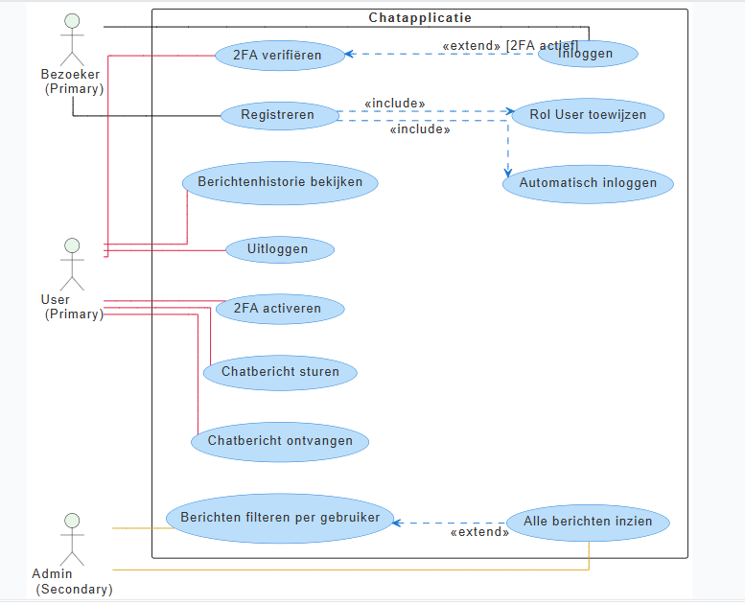

UC-A1: Registreren
Use Case Naam | UC-A1: Registreren
Actor | Bezoeker
Precondities | De gebruiker heeft nog geen account; de gebruiker is niet ingelogd
Postcondities | Account aangemaakt, rol 'User' toegewezen, gebruiker automatisch ingelogd, redirect naar /Chat
Betrokken Eisen | F01, F04, NF01, NF07, NF09
Normaal verloop
- Bezoeker navigeert naar /Account/Register
- Bezoeker vult in: weergavenaam, e-mailadres, wachtwoord en wachtwoordbevestiging
- Systeem valideert invoer server-side: alle velden verplicht, wachtwoordbeleid, uniek e-mailadres
- Systeem maakt account aan in de database via ASP.NET Core Identity
- Systeem wijst automatisch de rol 'User' toe
- Systeem logt de gebruiker automatisch in via cookie-authenticatie
- Systeem redirect naar /Chat
Alternatieve scenario's
2a Validatiefout (wachtwoord voldoet niet aan beleid):
Stap 3: Validatie mislukt. Foutmeldingen worden getoond onder de betreffende velden. Gebruiker past invoer aan en herhaalt stap 2.
2b Duplicaat e-mailadres:
Stap 3: E-mailadres is al in gebruik. Systeemtoont foutmelding 'E-mailadres is al in gebruik.' Gebruiker vult een ander e-mailadres in.
2c Wachtwoord en bevestiging komen niet overeen:
Stap 3: Validatie mislukt. Foutmelding 'Wachtwoorden komen niet overeen' getoond. Gebruiker corrigeert invoer.
Evil User Stories
Evil User Story | Aanval | Beveiligingsmaatregel
Als aanvaller wil ik een account registreren met een script-tag als naam om XSS te veroorzaken | XSS via displayname | Razor HTML-encoding (@Model.DisplayName); invoer wordt nooit als HTML gerenderd
Als aanvaller wil ik massaal accounts aanmaken om de database te overspoelen | Registratie-spam / DoS | Rate limiting (toekomstig), CAPTCHA (could have); validatie voorkomt lege registraties
Als aanvaller wil ik een zwak wachtwoord instellen om het account snel te kraken | Brute-force / woordenboekaanval | Wachtwoordbeleid: min. 8 tekens, hoofd-/kleine letter, cijfer, speciaal teken (ASVS V2.1)
Als aanvaller wil ik de registratie POST manipuleren zonder CSRF-token | CSRF-aanval | ValidateAntiForgeryToken op alle POST-endpoints (ASVS V4.2)

UC-A2: Inloggen
Use Case Naam | UC-A2: Inloggen
Actor | Bezoeker / uitgelogde User
Precondities | Er bestaat een account met het ingevoerde e-mailadres
Postcondities | Gebruiker is ingelogd (of 2FA-verificatie is gestart)
Betrokken Eisen | F02, F03, F09, NF02, NF04, NF05, NF07

Normaal verloop
- Bezoeker navigeert naar /Account/Login
- Bezoeker vult e-mailadres en wachtwoord in
- Systeem verifieert credentials server-side via ASP.NET Core Identity
- 4a. Zonder 2FA: Gebruiker is direct ingelogd → sessie-cookie aangemaakt → redirect naar /Chat
4b. Met 2FA: Systeem redirect naar /Account/Verify2FA
Alternatieve scenario's
3a Fout wachtwoord: Verificatie mislukt. Systeemtoont bewust vage foutmelding 'Ongeldige inloggegevens' (voorkomt username enumeration). Pogingteller verhoogd.
3b Account vergrendeld na 5 mislukte pogingen: Pogingteller heeft 5 bereikt. Account vergrendeld voor 15 minuten. Foutmelding: 'Account is tijdelijk vergrendeld. Probeer het later opnieuw.'
3c Account nog steeds vergrendeld: Vergrendelingstijd nog niet verstreken. Foutmelding getoond met resterende vergrendelingstijd.
Evil User Stories
Evil User Story | Aanval | Beveiligingsmaatregel
Als aanvaller wil ik geautomatiseerd inlogpogingen doen om wachtwoorden te raden | Brute-force / credential stuffing | Account lockout na 5 pogingen, 15 minuten (ASVS V2.2, F03)
Als aanvaller wil ik uit de foutmelding afleiden of een e-mailadres bestaat | Username enumeration | Bewust vage foutmelding 'Ongeldige inloggegevens' voor zowel onbekend e-mail als fout wachtwoord
Als aanvaller wil ik de sessie kapen via een cookie | Session hijacking | HttpOnly, Secure, SameSite=Strict cookie; sessieduur max. 8 uur (ASVS V3.4)
Als aanvaller wil ik de loginpagina via een iframe insluiten voor clickjacking | Clickjacking | X-Frame-Options: DENY header (ASVS V14.4)

UC-A3: Uitloggen
Use Case Naam | UC-A3: Uitloggen
Actor | User / Admin (ingelogd)
Precondities | Gebruiker is ingelogd
Postcondities | Sessie-cookie verwijderd; gebruiker is uitgelogd; redirect naar startpagina
Betrokken Eisen | F24, NF04, NF09
Normaal verloop
- Gebruiker klikt op de knop 'Uitloggen' in de navigatiebalk
- Browser stuurt POST-verzoek naar /Account/Logout met anti-forgery token
- Systeem verifieert het anti-forgery token
- Systeem verwijdert de sessie-cookie via SignOutAsync()
- Systeem redirect naar /Home/Index
Evil User Stories
Evil User Story | Aanval | Beveiligingsmaatregel
Als aanvaller wil ik via een GET-link iemand onverwacht uitloggen | CSRF logout-aanval | Uitloggen verloopt via POST met anti-forgery token (ASVS V4.2)

UC-A4: 2FA Activeren
Use Case Naam | UC-A4: 2FA Activeren
Actor | User / Admin (ingelogd)
Precondities | Gebruiker is ingelogd; 2FA is nog niet actief voor dit account
Postcondities | Two-Factor Authentication is ingeschakeld voor het account
Betrokken Eisen | F08, NF03, NF07
Normaal verloop
- Gebruiker navigeert naar /Account/Enable2FA
- Systeem genereert een TOTP-geheimsleutel (Base32) via ResetAuthenticatorKeyAsync()
- Systeem genereert een QR-code (PNG, 200x200 pixels) met otpauth://totp/...-URI
- Pagina toont de QR-code en de handmatige sleutel (geformatteerd in blokken van 4 tekens)
- Gebruiker scant de QR-code met een authenticator-app (bijv. Google Authenticator, Aegis, Microsoft Authenticator)
- Gebruiker voert de 6-cijferige verificatiecode in en klikt op 'Activeren'
- Systeem verifieert de code en schakelt 2FA in op het account
- Systeem toont bevestigingsbericht: '2FA is succesvol geactiveerd'
Alternatieve scenario's
7a Ongeldige verificatiecode: De ingevoerde code is incorrect of verlopen. Foutmelding: 'Ongeldige verificatiecode. Probeer opnieuw.' 2FA wordt niet geactiveerd.

Evil User Stories
Evil User Story | Aanval | Beveiligingsmaatregel
Als aanvaller wil ik de TOTP-sleutel onderscheppen via een man-in-the-middle aanval | MITM / sleutelonderschepping | HTTPS verplicht (HSTS, ASVS V9.1); sleutel wordt alleen server-side gegenereerd en via QR-code getoond
Als aanvaller wil ik de 2FA-activatiepagina bezoeken zonder ingelogd te zijn | Ongeautoriseerde toegang | [Authorize] attribuut op Enable2FA-endpoint; redirect naar login bij ongeautoriseerde toegang

UC-A5: 2FA Verifiëren
Use Case Naam | UC-A5: 2FA Verifiëren
Actor | User / Admin (halverwege loginproces)
Precondities | Wachtwoord correct ingevoerd; 2FA is actief op het account
Postcondities | Gebruiker is volledig ingelogd; sessie aangemaakt; redirect naar /Chat
Betrokken Eisen | F09, NF03, NF04
Normaal verloop
Na correcte wachtwoordinvoer redirect het systeem naar /Account/Verify2FA
Gebruiker opent de authenticator-app en leest de actuele 6-cijferige code
Gebruiker voert de code in (spaties en koppeltekens worden automatisch verwijderd door het systeem)
Systeem verifieert de code via TwoFactorAuthenticatorSignInAsync() (±30 seconden venster, RFC 6238)
Sessie-cookie aangemaakt; gebruiker redirect naar /Chat
Alternatieve scenario's
A5a – Ongeldige of verlopen code:
Stap 4: Code is incorrect of de tijdsynchronisatie klopt niet. Foutmelding: 'Ongeldige verificatiecode.' Gebruiker kan opnieuw proberen.

UC-C1: Chatbericht Sturen
Use Case Naam | UC-C1: Chatbericht Sturen
Actor | User / Admin (ingelogd en verbonden met ChatHub)
Precondities | Gebruiker is ingelogd; Vue-component is verbonden met de SignalR ChatHub
Postcondities | Bericht opgeslagen in database; bericht ontvangen door alle verbonden clients
Betrokken Eisen | F10, F11, F12, F13, F14, F15, NF07, NF14, NF16
Normaal verloop
- Gebruiker typt een bericht in het invoerveld (max. 1000 tekens, client-side maxlength + server-side validatie)
- Gebruiker klikt op 'Sturen' of drukt op Enter
- Vue-component roept connection.invoke('SendMessage', content) aan via de SignalR-verbinding
- ChatHub ontvangt het bericht; haalt de afzender-identiteit op via Context.UserIdentifier (server-side)
- Hub roept MessageService.SendMessageAsync(senderId, content) aan
- MessageService valideert, trimt spaties en slaat het bericht op in de database
- Hub roept Clients.All.SendAsync('ReceiveMessage', afzender, inhoud, tijdstip) aan
- Alle verbonden Vue-clients ontvangen het bericht en voegen het toe aan de berichtenlijst
- De berichtcontainer scrollt automatisch naar het nieuwste bericht
Alternatieve scenario's
2a Leeg bericht: De verzendknop is uitgeschakeld als het invoerveld leeg is of alleen spaties bevat. Het is niet mogelijk een leeg bericht te versturen.
2b Bericht overschrijdt maximumlengte: HTML maxlength=1000 blokkeert verdere invoer client-side. Server-side gooit de MessageService een ArgumentException. Foutmelding wordt 4 seconden getoond: 'Bericht mag maximaal 1000 tekens bevatten.'
2c Verbinding verbroken: De verzendknop is uitgeschakeld wanneer connected = false. Verbindingsstatus-badge toont rood.
Evil User Stories
Evil User Story | Aanval | Beveiligingsmaatregel
Als aanvaller wil ik een XSS-script sturen via het chatbericht | Cross-Site Scripting (XSS) | Razor HTML-encoding; Vue text interpolation {{ }} escapet altijd; geen v-html gebruikt (ASVS V5.1)
Als aanvaller wil ik een SQL-injectie uitvoeren via de berichtinhoud | SQL-injectie | EF Core gebruikt parameterized queries; geen raw SQL (ASVS V5.3)
Als aanvaller wil ik via de SignalR-client mijn eigen afzendernaam opgeven | Afzender vervalsen | Afzender-identiteit altijd server-side bepaald via Context.UserIdentifier; client-invoer wordt genegeerd (NF14)
Als aanvaller wil ik de ChatHub bereiken zonder ingelogd te zijn | Ongeautoriseerde toegang | [Authorize] attribuut op de ChatHub-klasse; niet-ingelogde verbindingen worden geweigerd

UC-C2: Chatbericht Ontvangen
Use Case Naam | UC-C2: Chatbericht Ontvangen
Actor | User / Admin (ingelogd en verbonden)
Precondities | Gebruiker is verbonden met de SignalR ChatHub
Postcondities | Bericht zichtbaar in de berichtenlijst; container gescrolld naar nieuwste bericht
Betrokken Eisen | F11, F26, F27, NF16, NF19
Normaal verloop
- Een andere gebruiker stuurt een chatbericht (UC-C1)
- De ChatHub stuurt ReceiveMessage(afzender, inhoud, tijdstip) naar alle verbonden clients
- De Vue-component voegt het object { sender, content, time } toe aan de messages-array
- Eigen berichten krijgen een visueel onderscheid: Bootstrap list-group-item-primary (lichtblauw)
- De berichtcontainer scrollt automatisch naar het nieuwste bericht

UC-C3: Berichtenhistorie Bekijken
Use Case Naam | UC-C3: Berichtenhistorie Bekijken
Actor | User / Admin
Precondities | Gebruiker navigeert naar /Chat (ingelogd)
Postcondities | Scherm toont bestaande berichten (max. 100); klaar voor realtime communicatie
Betrokken Eisen | F23, NF17, NF18
Normaal verloop
- ChatController leest de laatste 100 berichten op via MessageService.GetAllMessagesAsync()
- Razor-view rendert de initiële berichten als server-side data in het scherm
- Vue-component laadt de initiële berichten bij mounted() en toont ze in de berichtenlijst
- Nieuwe berichten komen realtime binnen via de SignalR-verbinding

UC-D1: Alle Berichten Inzien (Admin)
Use Case Naam | UC-D1: Alle Berichten Inzien
Actor | Admin
Precondities | Gebruiker heeft de Admin-rol
Postcondities | Alle berichten (max. 100, nieuwste eerst) zichtbaar in het dashboard
Betrokken Eisen | F16, F07, NF07
Normaal verloop
- Admin navigeert naar /Admin
- Systeem controleert rol via [Authorize(Roles='Admin')] → toegang verleend
- AdminController haalt alle berichten op via MessageService.GetAllMessagesAsync() (max. 100, chronologisch)
- Pagina toont per bericht: afzendernaam, berichtinhoud en tijdstip
- Pagina toont een dropdown met alle gebruikers voor filteroptie (UC-D2)
Alternatieve scenario's
2a Niet-admin probeert /Admin te bereiken: Rol-controle mislukt. Systeem redirect naar /Account/Login. Gebruiker krijgt geen toegang tot het dashboard.
Evil User Stories
Evil User Story | Aanval | Beveiligingsmaatregel
Als aanvaller wil ik het admin-dashboard bereiken door de URL direct in te typen | Privilege escalation / direct URL access | [Authorize(Roles='Admin')] vereist admin-rol; niet-admins worden doorgestuurd naar login
Als aanvaller wil ik via de dropdown andere admins identificeren | Information disclosure | Dropdown toont alleen gebruikersnamen; geen gevoelige data (wachtwoorden, IDs) zichtbaar

UC-D2: Berichten Filteren per Gebruiker (Admin)
Use Case Naam | UC-D2: Berichten Filteren per Gebruiker
Actor | Admin
Precondities | Admin is ingelogd en bevindt zich op het admin-dashboard (/Admin)
Postcondities | Gefilterde lijst toont alleen berichten van de geselecteerde gebruiker
Betrokken Eisen | F17, NF07, NF08

Normaal verloop
- Admin selecteert een gebruiker uit de dropdown op het admin-dashboard
- Browser navigeert naar /Admin/FilterByUser/{userId}
- AdminController haalt berichten op gefilterd op SenderId via GetMessagesByUserAsync(userId)
- Pagina toont de gefilterde berichten inclusief naam van de geselecteerde gebruiker
- Admin kan terugkeren naar het volledige overzicht via de 'Alle berichten'-knop

Schermontwerpen
Dit hoofdstuk beschrijft de schermontwerpen voor alle pagina's.

Registratiescherm (/Account/Register)
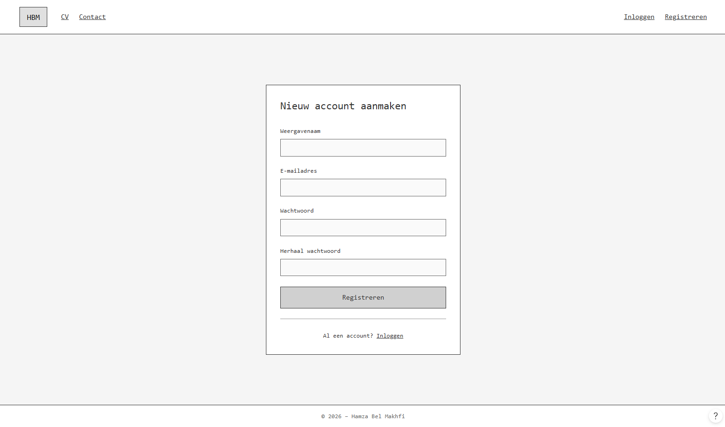
Element | Type | Validatie / Gedrag
Weergavenaam | Tekstveld (verplicht) | Niet leeg; max. 100 tekens
E-mailadres | E-mailveld (verplicht) | Geldig e-mailformaat; uniek in systeem
Wachtwoord | Wachtwoordveld (verplicht) | Min. 8 tekens, hoofd-/kleine letter, cijfer, speciaal teken
Wachtwoord bevestigen | Wachtwoordveld (verplicht) | Moet gelijk zijn aan wachtwoord
Registreren-knop | Submit-knop | Verstuurt formulier via POST; CSRF-token inbegrepen
Link 'Al een account' | Navigatielink | Verwijst naar /Account/Login
Foutmeldingen | Validatietekst | Getoond per veld onder het betreffende invoerveld

Loginscherm (/Account/Login)
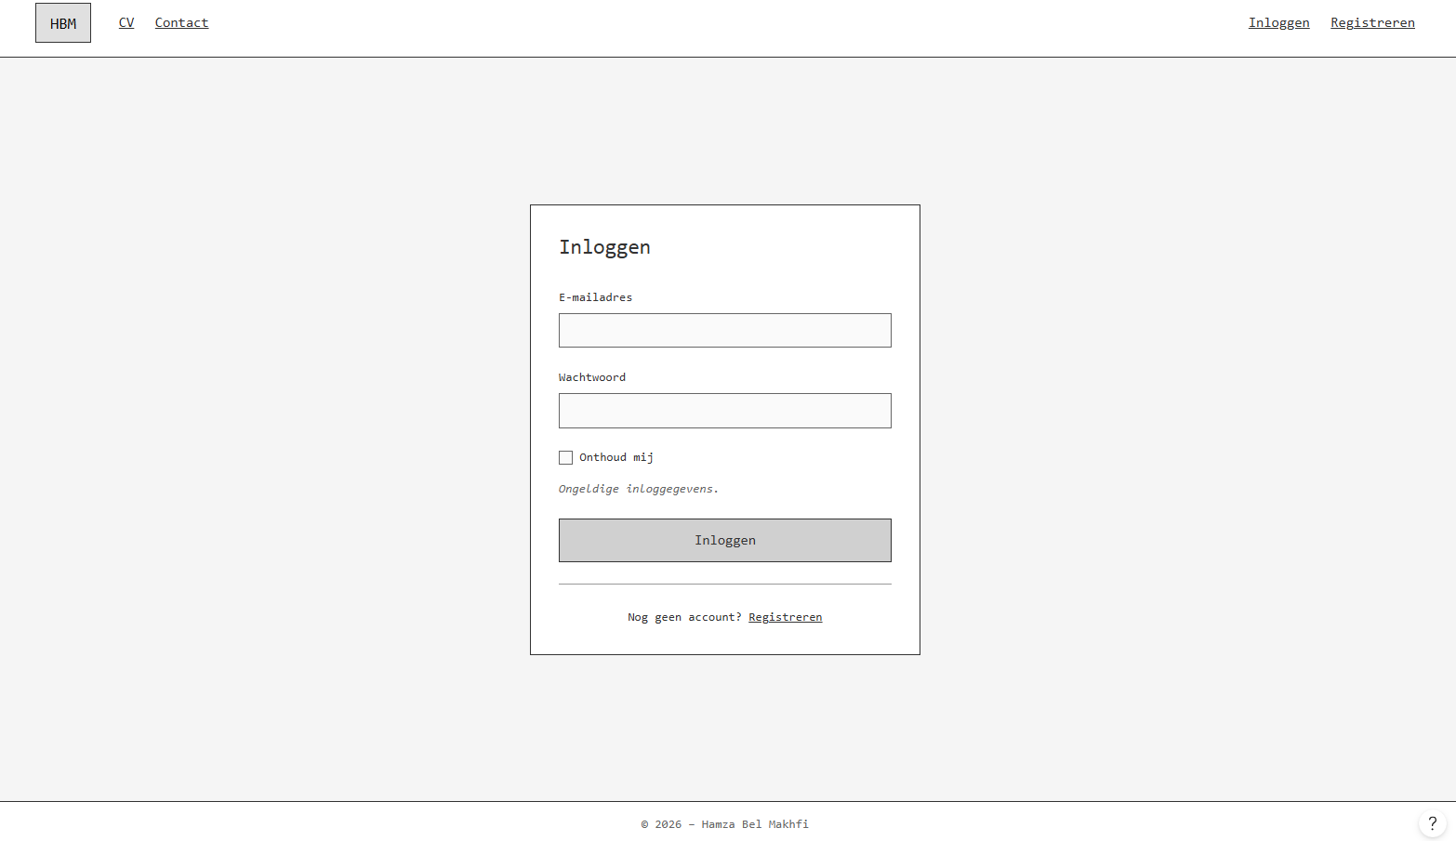
Element | Type | Validatie / Gedrag
E-mailadres | E-mailveld (verplicht) | Geldig e-mailformaat
Wachtwoord | Wachtwoordveld (verplicht) | Niet leeg
Ingelogd blijven | Checkbox (optioneel) | Verlengt sessieduur via persistent cookie
Inloggen-knop | Submit-knop | Verstuurt formulier via POST; CSRF-token inbegrepen
Link 'Nog geen account' | Navigatielink | Verwijst naar /Account/Register
Foutmelding | Alert-tekst | Bewust vaag: 'Ongeldige inloggegevens' (geen username enumeration)
Vergrendeld account | Alert-tekst | 'Account is tijdelijk vergrendeld. Probeer het later opnieuw.'

2FA Activeerscherm (/Account/Enable2FA)
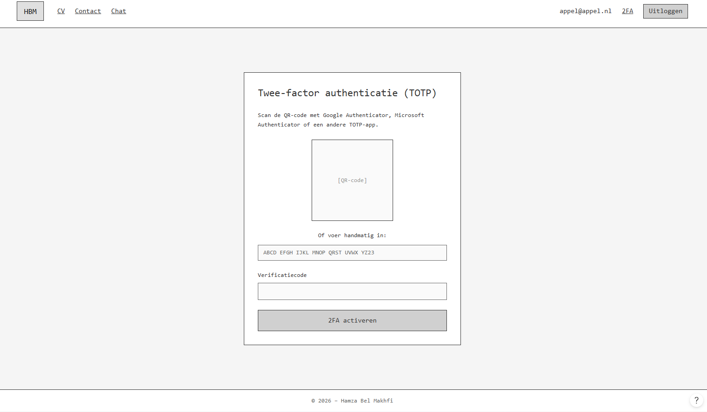
Element | Type | Gedrag
QR-code afbeelding | PNG afbeelding (200x200) | Base64-encoded, gegenereerd door QRCoder; scanbaar met authenticator-app
Handmatige sleutel | Tekstblok | Geformatteerd in blokken van 4 tekens voor leesbaarheid
Verificatieveld (6 cijfers) | Tekstveld (verplicht) | Spaties en koppeltekens worden automatisch verwijderd
Activeren-knop | Submit-knop | Verstuurt code ter verificatie; CSRF-token inbegrepen
Bevestigingsbericht | Succesmelding | Getoond na succesvolle activatie

Chatscherm (/Chat) – Vue 3-component
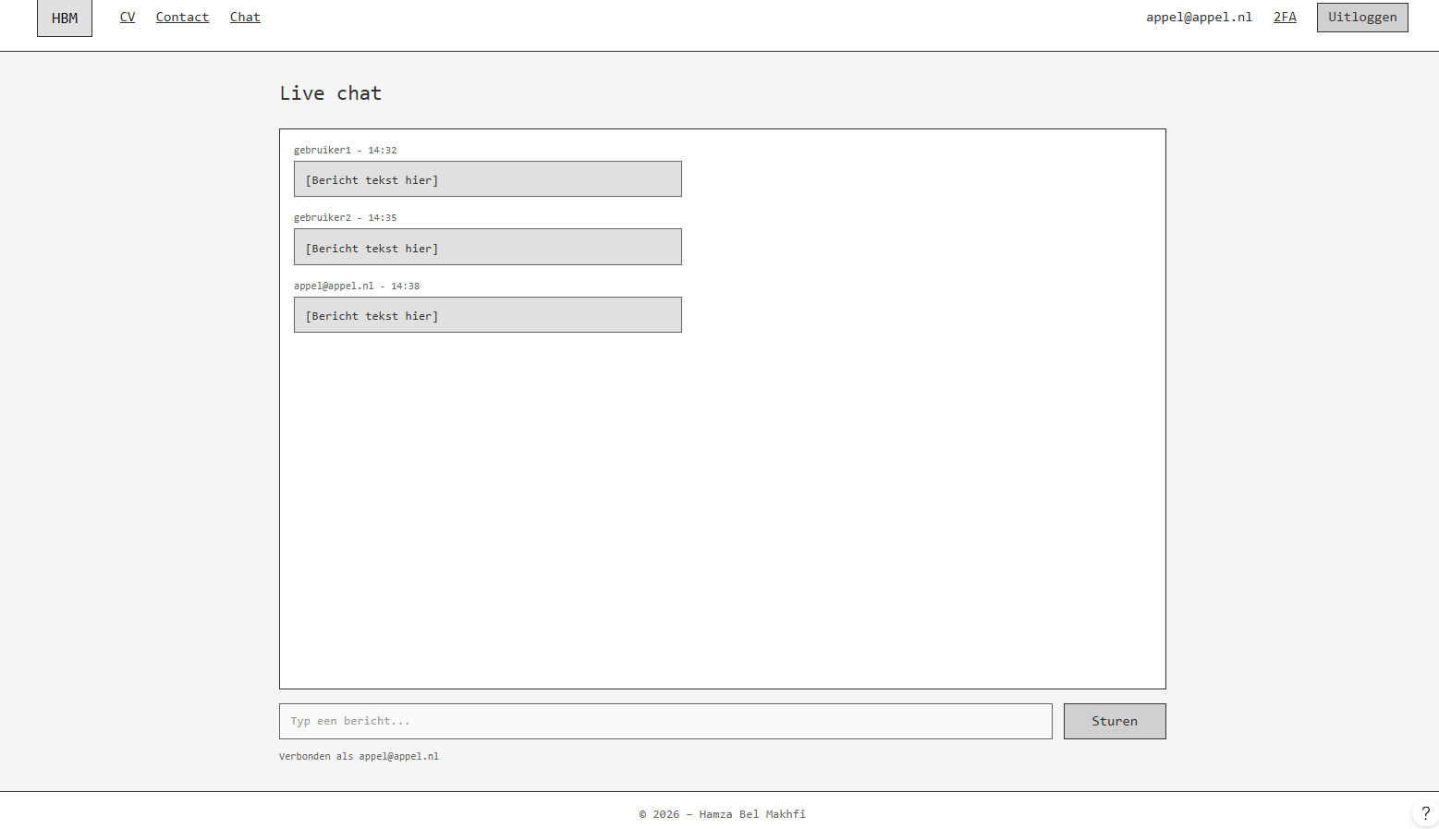
Element | Type | Gedrag
Verbindingsstatus-badge | Badge (groen/rood) | Groen: 'Verbonden'; rood: 'Niet verbonden'. Updates bij auto-reconnect
Berichtenlijst | Scrollbaar overzicht | Max-height 450px, overflow-y auto; eigen berichten lichtblauw; scroll naar beneden bij nieuw bericht
Afzendernaam per bericht | Tekst | Weergavenaam van de afzender (DisplayName)
Tijdstip per bericht | Tekst (HH:mm) | Weergegeven in lokale tijd (opgeslagen in UTC)
Invoerveld | Tekstinvoer | Max. 1000 tekens (HTML maxlength); autocomplete off
Verzendknop | Knop | Uitgeschakeld als: invoer leeg OF verbinding verbroken
Foutmelding-alert | Rode alert | Getoond voor 4 seconden bij serverfout of te lang bericht
Noscript-fallback | HTML form | Zichtbaar alleen zonder JavaScript; POST naar ChatController

Admin Dashboard (/Admin)
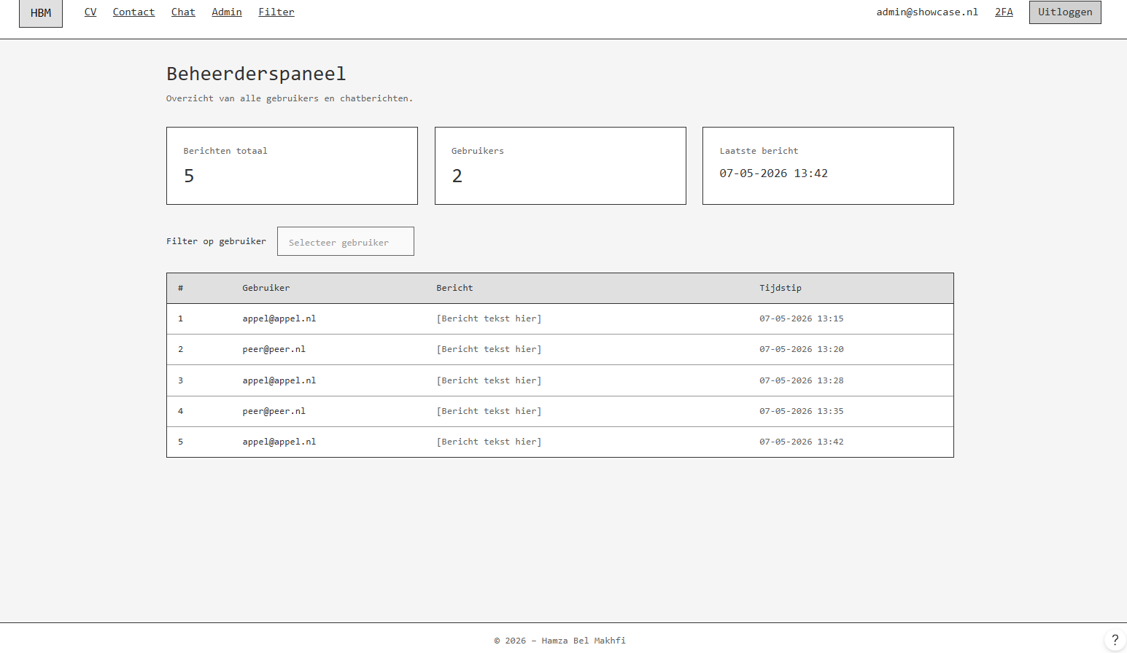
Element | Type | Gedrag
Gebruikers-dropdown | Select-element | Bevat lijst van alle gebruikers; bij selectie navigeren naar FilterByUser
Filter-knop | Knop | Navigeert naar /Admin/FilterByUser/{userId}
Berichtentabel | Tabel (3 kolommen) | Kolommen: Gebruiker, Bericht, Tijdstip; max. 100 berichten geladen
Terugknop | Link/knop | Navigeert terug naar /Admin (volledig overzicht) vanuit gefilterde weergave

Processtromen

Loginflow (inclusief 2FA)
De loginflow kent twee paden: inloggen zonder 2FA (direct naar chat) en inloggen met 2FA (via verificatiestap). Account lockout treedt op na 5 mislukte pogingen.
Stap | Beschrijving | Resultaat
1 | Gebruiker vult e-mailadres en wachtwoord in op /Account/Login | Formulier gereed voor versturen
2 | Systeem verifieert credentials via PasswordSignInAsync() | Credentials correct of fout
3a | Credentials onjuist: pogingteller +1; na 5x account vergrendeld 15 min. | Foutmelding getoond
3b | Credentials correct, geen 2FA: sessie aangemaakt | Redirect naar /Chat
3c | Credentials correct, 2FA actief: geen sessie aangemaakt | Redirect naar /Account/Verify2FA
4 | Gebruiker voert TOTP-code in op /Account/Verify2FA | Code ingevoerd
5a | Code onjuist: foutmelding; opnieuw proberen | Foutmelding getoond
5b | Code correct: sessie aangemaakt via TwoFactorAuthenticatorSignInAsync() | Redirect naar /Chat

Bericht-stuurflow (SignalR)
Stap | Browser (Vue) | Server (ChatHub) | Database
1 | Gebruiker typt bericht en klikt Sturen
2 | invoke('SendMessage', content) via WebSocket
3 |  | Ontvangt bericht; haalt senderId op via Context.UserIdentifier
4 |  | Roept MessageService.SendMessageAsync(senderId, content) aan
5 |  |  | Bericht opgeslagen (Content, SenderId, CreatedAt UTC)
6 |  | Clients.All.SendAsync('ReceiveMessage', sender, content, time)
7 | Alle clients ontvangen ReceiveMessage-event
8 | Bericht toegevoegd aan messages-array; scroll naar beneden

Autorisatieflow
Stap | Beschrijving | Resultaat
1 | HTTP-verzoek binnenkomst; UseAuthentication() laadt sessie-principal uit cookie | Principal geladen of anoniem
2 | UseAuthorization() controleert of [Authorize] aanwezig is op endpoint | Publiek endpoint of beveiligd
3 | Geen [Authorize]: verzoek wordt doorgelaten | Publieke pagina toegankelijk
4 | [Authorize] aanwezig, gebruiker niet ingelogd: redirect naar login | Redirect /Account/Login?returnUrl=...
5 | Gebruiker ingelogd, geen rol-eis: toegang verleend | Pagina geladen
6 | Rol-eis aanwezig ([Authorize(Roles='Admin')]), gebruiker heeft rol: toegang verleend | Admin-pagina geladen
7 | Rol-eis aanwezig, gebruiker heeft rol niet: redirect naar login | Redirect /Account/Login

Auto-reconnect flow (SignalR)
Situatie | Gedrag van systeem | UX-feedback
Initiële verbinding | Vue-component bouwt HubConnection op bij mounted() | Badge groen: 'Verbonden'
Verbinding verbroken | onreconnecting-callback: connected = false | Badge rood: 'Niet verbonden'; verzendknop uitgeschakeld
Herverbindingspoging | withAutomaticReconnect(): herprobeer na 0, 2, 10, 30 sec. | Badge rood; herverbindingsmelding
Herverbinding succesvol | onreconnected-callback: connected = true | Badge groen: 'Verbonden'
Herverbinding mislukt | onclose-callback: connected = false; geen verdere pogingen | Foutmelding: 'Kon niet verbinden. Vernieuw de pagina.'

Meldingen en Foutafhandeling
Situatie | Melding aan gebruiker | Locatie | Duur
Registratie: wachtwoord voldoet niet | Wachtwoord moet minimaal 8 tekens bevatten, incl. hoofd-/kleine letter, cijfer en speciaal teken. | Onder wachtwoordveld | Totdat gecorrigeerd
Registratie: e-mail al in gebruik | E-mailadres is al in gebruik. | Bovenaan formulier | Totdat gecorrigeerd
Registratie: wachtwoorden komen niet overeen | Wachtwoorden komen niet overeen. | Onder bevestigingsveld | Totdat gecorrigeerd
Login: ongeldige credentials | Ongeldige inloggegevens. | Bovenaan formulier | Totdat opnieuw geprobeerd
Login: account vergrendeld | Account is tijdelijk vergrendeld. Probeer het later opnieuw. | Bovenaan formulier | Totdat vergrendeling verloopt
2FA: ongeldige code | Ongeldige verificatiecode. | Onder invoerveld | Totdat nieuwe code ingevoerd
Chat: bericht te lang | Bericht mag maximaal 1000 tekens bevatten. | Rode alert-box boven invoer | 4 seconden
Chat: bericht leeg | (Verzendknop is uitgeschakeld) | Verzendknop | Zolang invoer leeg is
Chat: verbinding verbroken | Niet verbonden (rode badge) + knop uitgeschakeld | Status-badge + verzendknop | Totdat verbonden
Chat: verbindingsfout bij start | Kon niet verbinden met de chatserver. Probeer de pagina te vernieuwen. | Rode alert-box | Permanent tot refresh

Business Rules
BR-ID | Categorie | Regel
BR01 | Berichtinhoud | Een chatbericht mag maximaal 1000 tekens bevatten.
BR02 | Berichtinhoud | Een leeg bericht of een bericht bestaande uit alleen spaties wordt geweigerd.
BR03 | Beveiliging | De afzender-identiteit wordt altijd server-side bepaald via Context.UserIdentifier; nooit via client-invoer.
BR04 | Rollen | Elke nieuwe gebruiker krijgt automatisch de rol 'User'. De Admin-rol wordt alleen via seeding of expliciete beheerdersactie toegewezen.
BR05 | Authenticatie | Een account wordt vergrendeld na 5 opeenvolgende mislukte inlogpogingen gedurende 15 minuten.
BR06 | Sessie | Een sessie verloopt na 8 uur inactiviteit. Daarna moet de gebruiker opnieuw inloggen.
BR07 | Tijdzones | Berichten worden opgeslagen in UTC-tijdzone. Weergave aan de gebruiker gebeurt in lokale tijd (notatie HH:mm).
BR08 | Prestaties | Bij het openen van de chatpagina worden maximaal 100 berichten geladen (nieuwste eerst).
BR09 | Beveiliging | Alle POST-verzoeken worden beschermd met een anti-forgery token ter voorkoming van CSRF-aanvallen.
BR10 | Beveiliging | Gevoelige configuratiewaarden (zoals adminwachtwoord) worden nooit in de git-repository opgeslagen; gebruik user-secrets.
BR11 | 2FA | TOTP-verificatie gebruikt een tijdvenster van ±30 seconden (RFC 6238). Tijdsynchronisatie van het apparaat is vereist.
BR12 | Berichtweergave | Eigen berichten worden visueel onderscheiden van berichten van anderen door een andere achtergrondkleur.

Acceptatiecriteria
AC-ID | Use Case | Criterium | Testmethode
AC01 | UC-A1 | Gebruiker kan succesvol registreren met geldige gegevens; account aangemaakt, rol 'User' toegewezen, redirect naar /Chat | E2E (Cypress)
AC02 | UC-A1 | Registratie mislukt bij ongeldig wachtwoord; foutmelding getoond met specifieke vereisten | E2E / Handmatig
AC03 | UC-A1 | Registratie mislukt bij duplicaat e-mailadres; foutmelding 'E-mailadres is al in gebruik' getoond | E2E / Handmatig
AC04 | UC-A2 | Inloggen lukt met correcte credentials; redirect naar /Chat | E2E (Cypress)
AC05 | UC-A2 | Inloggen mislukt bij fout wachtwoord; vage foutmelding getoond (geen username enumeration) | Handmatig / Security
AC06 | UC-A2 | Account vergrendeld na 5 mislukte pogingen; foutmelding over vergrendeling getoond | Unit test / E2E
AC07 | UC-A3 | Uitloggen verwijdert sessie-cookie; gebruiker kan /Chat niet meer bereiken | E2E (Cypress)
AC08 | UC-A4 | QR-code wordt correct gegenereerd en is scanbaar met Google Authenticator/Aegis | Handmatig
AC09 | UC-A4 | 2FA wordt geactiveerd bij geldige TOTP-code; bevestigingsbericht getoond | Handmatig
AC10 | UC-A5 | Inloggen met 2FA werkt bij geldige code; redirect naar /Chat | Handmatig
AC11 | UC-A5 | Ongeldige 2FA-code geeft foutmelding; inloggen mislukt | Handmatig
AC12 | UC-C1 | Bericht wordt verstuurd en ontvangen door alle verbonden clients binnen 1 seconde | E2E (Cypress) / Handmatig
AC13 | UC-C1 | Leeg bericht kan niet worden verstuurd; verzendknop is uitgeschakeld | E2E (Cypress)
AC14 | UC-C1 | Bericht van meer dan 1000 tekens wordt geweigerd; foutmelding 4 seconden getoond | Unit test / E2E
AC15 | UC-C2 | Eigen berichten worden visueel onderscheiden (lichtblauwe achtergrond) | Handmatig / E2E
AC16 | UC-C3 | Maximaal 100 berichten worden geladen bij openen van de chatpagina | Unit test
AC17 | UC-D1 | Admin kan het dashboard bereiken en alle berichten inzien | E2E (Cypress)
AC18 | UC-D1 | Niet-admin wordt doorgestuurd naar login bij bezoek aan /Admin | E2E (Cypress) / Security
AC19 | UC-D2 | Filter op gebruiker toont alleen berichten van de geselecteerde gebruiker | E2E / Handmatig
AC20 | Algemeen | XSS-aanval via chatbericht wordt geneutraliseerd; script wordt getoond als platte tekst | Security / Handmatig
AC21 | Algemeen | SQL-injectie via berichtinhoud heeft geen effect op de database | Security / Handmatig
AC22 | Algemeen | POST zonder anti-forgery token resulteert in 400 Bad Request | Security / Handmatig

Toegankelijkheid en UX
Principe | Beschrijving / Implementatie
Formulierlabels | Alle formulieren hebben <label>-elementen gekoppeld aan invoervelden via het for-attribuut
Foutmeldingen | Foutmeldingen zijn altijd tekstueel beschreven; nooit alleen aangeduid met kleur
Noscript-fallback | De chatfunctie werkt ook zonder JavaScript via een HTML-formulier (form POST naar ChatController)
Responsief ontwerp | Bootstrap 5 zorgt voor correct weergave op desktop, tablet en mobiel
Taal | De interface is volledig in het Nederlands
Autocomplete | Invoer in het chatformulier heeft autocomplete='off' om ongewenst automatisch invullen te voorkomen
Contrast | Foutmeldingen zijn in rood, succesmeldingen in groen, statusinformatie in blauw conform Bootstrap 5 kleurgebruik
Toetsenbordnavigatie | Formulieren zijn volledig te bedienen via het toetsenbord (Tab/Enter)

Traceerbaarheidsmatrix
De onderstaande matrix toont de relatie tussen functionele eisen (requirementsanalyse), use cases (dit document) en acceptatiecriteria.
Eis ID | Omschrijving | Use Case(s) | Acceptatiecriterium
F01 | Account aanmaken met e-mail, weergavenaam en wachtwoord | UC-A1 | AC01, AC02, AC03
F02 | Inloggen met e-mail en wachtwoord | UC-A2 | AC04, AC05
F03 | Account vergrendeld na 5 mislukte pogingen, 15 minuten | UC-A2 | AC06
F04 | Nieuwe gebruiker krijgt automatisch rol 'User' | UC-A1 | AC01
F05 | Admin-rol met uitgebreide rechten | UC-D1, UC-D2 | AC17, AC18
F06 | Alleen ingelogde gebruikers mogen de chatpagina bezoeken | UC-C1/C2/C3 | AC07
F07 | Alleen admins mogen het admin-dashboard bezoeken | UC-D1 | AC18
F08 | 2FA activeren via TOTP (QR-code) | UC-A4 | AC08, AC09
F09 | Bij inloggen met 2FA om verificatiecode vragen | UC-A5 | AC10, AC11
F10 | Ingelogde gebruiker kan chatbericht sturen | UC-C1 | AC12
F11 | Alle verbonden gebruikers ontvangen bericht realtime (< 1 sec) | UC-C1, UC-C2 | AC12
F12 | Berichten opgeslagen in database | UC-C1 | AC14
F13 | Afzender-identiteit server-side bepaald | UC-C1 | AC20 (indirect)
F14 | Bericht maximaal 1000 tekens | UC-C1 | AC14
F15 | Leeg bericht afgewezen | UC-C1 | AC13
F16 | Admin kan alle berichten inzien | UC-D1 | AC17
F17 | Admin kan filteren per gebruiker | UC-D2 | AC19
F18 | Minimaal 8 xUnit-tests (happy + unhappy path) | Alle | Unit tests groen
F19 | Cypress E2E-tests voor complete chatflow | UC-A1/A2/C1/D1 | E2E tests groen
F23 | Berichtenhistorie (tot 100) laden bij openen chat | UC-C3 | AC16
F24 | Gebruiker kan uitloggen | UC-A3 | AC07
NF14 | Sender-identiteit altijd server-side | UC-C1 | AC20

Begrippenlijst
Begriff | Definitie
TOTP | Time-based One-Time Password (RFC 6238): 6-cijferige code gegenereerd door een authenticator-app op basis van de huidige tijd en een gedeeld geheim.
SignalR | ASP.NET Core bibliotheek voor realtime bi-directionele communicatie via WebSocket met long-polling als fallback.
Hub | SignalR server-component waarmee clients verbinden om berichten te sturen en te ontvangen.
ASVS | Application Security Verification Standard van OWASP: een normkader voor applicatiebeveiliging.
CSRF | Cross-Site Request Forgery: aanval waarbij een kwaadaardige site onbedoeld verzoeken verstuurt namens een ingelogde gebruiker.
XSS | Cross-Site Scripting: aanval waarbij kwaadaardige scripts worden ingesloten in webpagina's die door anderen worden bekeken.
JWT | JSON Web Token: niet gebruikt in UC3; er is gekozen voor cookie-gebaseerde authenticatie.
EF Core | Entity Framework Core: ORM (Object Relational Mapper) voor .NET; verzorgt databasetoegang via gemodelleerde klassen.
CSP | Content Security Policy: HTTP-header die bepaalt welke bronnen (scripts, stijlen, verbindingen) door de browser zijn toegestaan.
HSTS | HTTP Strict Transport Security: HTTP-header die de browser dwingt uitsluitend HTTPS te gebruiken.
MoSCoW | Prioriteringstechniek voor requirements: Must have, Should have, Could have, Won't have.
Vue 3 | Progressief JavaScript-framework voor het bouwen van reactieve gebruikersinterfaces; gebruikt in UC3 voor het chat-component.
Vite | Moderne JavaScript-bundler die wordt gebruikt om het Vue 3-component te bundelen naar een IIFE-bestand.
IIFE | Immediately Invoked Function Expression: bundelvorm die zonder module-systeem in een gewone <script>-tag geladen kan worden.
OWASP | Open Worldwide Application Security Project: internationale organisatie die richtlijnen en standaarden voor webapplicatiebeveiliging publiceert.

